PHT C# [04] - PHƯƠNG THỨC (FUNCTION/METHOD)

🎯 KIẾN THỨC CỐT LỐI
Khái Niệm | Ý Nghĩa | Ví Dụ
Phương thức | Khối code có tên, có thể tái sử dụng | static int Add(int a, int b)
Tham số (Parameters) | Biến đầu vào của phương thức | Add(int a, int b) → a, b là tham số
Đối số (Arguments) | Giá trị cụ thể truyền vào | Add(5, 3) → 5, 3 là đối số
Kiểu trả về | Kiểu dữ liệu phương thức trả về | int, string, void (không trả về)
Return | Câu lệnh trả về giá trị | return sum;
Static | Phương thức thuộc lớp, gọi trực tiếp | Program.Add(5, 3)
Nạp chồng (Overloading) | Nhiều phương thức cùng tên, tham số khác | Add(int, int) và Add(double, double)
Đệ quy (Recursion) | Phương thức gọi chính nó | Factorial(n) = n * Factorial(n-1)

💡 KHÁM PHÁ KIẾN THỨC
Câu hỏi tự kiểm tra:

- Tại sao phải dùng phương thức? (Lợi ích của phương thức là gì?)
Giúp tái sử dụng code, chương trình gọn hơn, dễ đọc, dễ sửa và dễ bảo trì.
- Sự khác biệt giữa tham số và đối số?
+Tham số là biến trong khai báo phương thức
+Đối số là giá trị truyền vào khi gọi phương thức.
- Phương thức nào phải có return? Phương thức nào không?
+Phương thức có kiểu trả về khác void thì bắt buộc có return.
+Phương thức void thì không cần return giá trị.
- Nạp chồng phương thức dựa vào điều gì?
-Dựa vào số lượng tham số, kiểu dữ liệu tham số, hoặc thứ tự tham số (không dựa vào kiểu trả về).

📝 VÍ DỤ THỰC HÀNH
TODO 4.1: [PHƯƠNG THỨC TÍNH TOÁN CỐ BẢN]

using System;

namespace BasicMethods

{

class Program

{

// TODO: Viết phương thức tính tổng 2 số

// Tên: Add

// Tham số: int a, int b

// Trả về: int
static int Add(int a, int b)
{
return a + b;
}

// TODO: Viết phương thức tính tích 2 số

// Tên: Multiply

// Tham số: double x, double y

// Trả về: double
static double Multiply(double x, double y)
{
return x * y;
}
static void Main(string[] args)

{

// TODO: Gọi phương thức Add và in kết quả

int sum = Add(5, 3);
Console.WriteLine($"Tổng: {sum}");

// TODO: Gọi phương thức Multiply và in kết quả
double product = Multiply(2.5, 4);
Console.WriteLine($"Tích: {product}");
}

}

}

TODO 4.2: [PHƯƠNG THỨC VOID - KHÔNG TRẢ VỀ]

using System;

namespace VoidMethods

{

class Program

{

// TODO: Viết phương thức in hộp trang trí

// Tên: PrintBox

// Tham số: string text

// Trả về: void

// Ví dụ: PrintBox("Hello") in ra:
// * Hello *
static void PrintBox(string text)
{
Console.WriteLine($"* {text} *");
}
static void Main(string[] args)

{

// TODO: Gọi phương thức PrintBox với các giá trị khác nhau
PrintBox("Hello");
PrintBox("C# Programming");
PrintBox("TODO 4.2");
}

}

}

TODO 4.3: [PHƯƠNG THỨC VỚI MẢNG]

using System;

namespace ArrayMethods

{
class Program
{

// TODO: Viết phương thức tính tổng các phần tử trong mảng

// Tên: SumArray

// Tham số: int[] numbers

// Trả về: int

static int SumArray(int[] numbers)
{
int sum = 0;

for (int i = 0; i < numbers.Length; i++)
{
sum += numbers[i];
}

return sum;
}

// TODO: Viết phương thức tìm số lớn nhất trong mảng

// Tên: FindMax

// Tham số: int[] numbers

// Trả về: int
static int FindMax(int[] numbers)
{
int max = numbers[0]; // Giả sử phần tử đầu tiên là lớn nhất

for (int i = 1; i < numbers.Length; i++)
{
if (numbers[i] > max)
{
max = numbers[i]; // Cập nhật giá trị lớn nhất
}
}

return max; // Trả về kết quả
}

static void Main(string[] args)

{

int[] scores = { 85, 92, 78, 90, 88 };

// TODO: Gọi SumArray và in kết quả
int total = SumArray(scores);
Console.WriteLine($"Tổng các phần tử: {total}");

// TODO: Gọi FindMax và in kết quả
int maxScore = FindMax(scores);
Console.WriteLine($"Giá trị lớn nhất: {maxScore}");

}

}

}

TODO 4.4: [NẠP CHỒNG PHƯƠNG THỨC]

using System;

namespace MethodOverloading

{

class Program

{

// TODO: Viết phương thức Print có 2 phiên bản

// Phiên bản 1: Print(int x) - in một số
static void Print(int x)
{
Console.WriteLine($"Số nguyên: {x}");
}

// Phiên bản 2: Print(string text) - in một chuỗi
static void Print(string text)
{
Console.WriteLine($"Chuỗi: {text}");
}

// TODO: Viết phương thức Add có 2 phiên bản

// Phiên bản 1: Add(int a, int b) - cộng 2 số nguyên
static int Add(int a, int b)
{
int sum = a + b;
return sum;
}
// Phiên bản 2: Add(double a, double b) - cộng 2 số thực
static double Add(double a, double b)
{
double sum = a + b;
return sum;
}

static void Main(string[] args)

{
// TODO: Gọi Print với int
Print(10);
// TODO: Gọi Print với string

Print("Hello Method Overloading");

// TODO: Gọi Add(int, int)
int sumInt = Add(5, 7);
Console.WriteLine($"Tổng số nguyên: {sumInt}");

// TODO: Gọi Add(double, double)
double sumDouble = Add(2.5, 3.5);
Console.WriteLine($"Tổng số thực: {sumDouble}");
}
}
}
TODO 4.5: [ĐỆ QUY - TÍNH GIAI THỪA]

using System;

namespace Recursion

{

class Program

{

// TODO: Viết phương thức tính giai thừa

// Tên: Factorial

// Tham số: int n

// Trả về: long

// Công thức: n! = n * (n-1)!

// Điều kiện dừng: 0! = 1

// Gợi ý: Gọi lại chính nó với n-1
static long Factorial(int n)
{
if (n == 0)
{
return 1; // Điều kiện dừng
}

return n * Factorial(n - 1); // Gọi đệ quy
}

static void Main(string[] args)

{

// TODO: Tính 5! bằng Factorial(5) và in kết quả

long result5 = Factorial(5);
Console.WriteLine($"5! = {result5}");
// TODO: Tính 10! bằng Factorial(10) và in kết quả
long result10 = Factorial(10);
Console.WriteLine($"10! = {result10}");
}

}

}

📸 CHỨNG THỰC [4.1 -> 4.5]:

- Chạy từng chương trình và chụp output
- Viết comment giải thích logic phương thức
*4-1:
Out put:
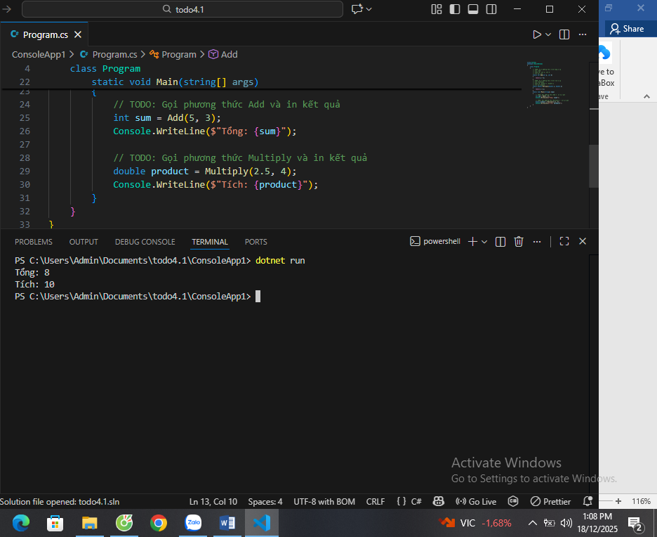

-comment giải thích:
using System;
namespace BasicMethods
{
class Program
{
// TODO: Viết phương thức tính tổng 2 số
// Phương thức nhận vào 2 số nguyên a và b
// Thực hiện phép cộng a + b
// Trả về kết quả là tổng của 2 số
static int Add(int a, int b)
{
int sum = a + b; // Cộng hai số
return sum; // Trả về kết quả
}

// TODO: Viết phương thức tính tích 2 số
// Phương thức nhận vào 2 số thực x và y
// Thực hiện phép nhân x * y
// Trả về kết quả là tích của 2 số
static double Multiply(double x, double y)
{
double product = x * y; // Nhân hai số
return product; // Trả về kết quả
}

static void Main(string[] args)
{
// TODO: Gọi phương thức Add và in kết quả
int sum = Add(5, 3); // Gọi phương thức Add
Console.WriteLine($"Tổng: {sum}");

// TODO: Gọi phương thức Multiply và in kết quả
double product = Multiply(2.5, 4); // Gọi phương thức Multiply
Console.WriteLine($"Tích: {product}");
}
}
}
-4.2:
Output: 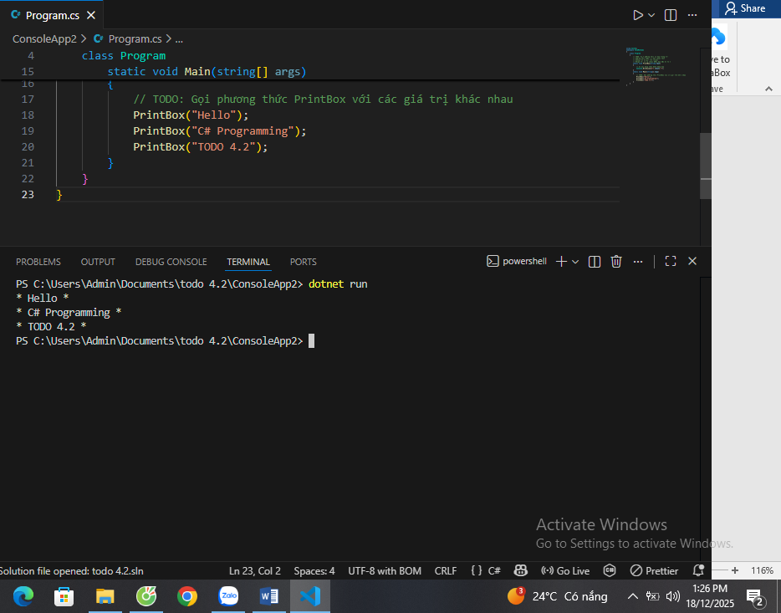
-comment:
using System;
namespace VoidMethods
{
class Program
{
// TODO: Viết phương thức in hộp trang trí
// Phương thức nhận vào một chuỗi text
// Không trả về giá trị (void)
// Nhiệm vụ: in ra chuỗi được bao bởi ký tự *
static void PrintBox(string text)
{
// In nội dung theo định dạng hộp
Console.WriteLine($"* {text} *");
}
static void Main(string[] args)
{
// TODO: Gọi phương thức PrintBox với các giá trị khác nhau
PrintBox("Hello");
PrintBox("C# Programming");
PrintBox("TODO 4.2");
}
}
}
-4.3:
Output:
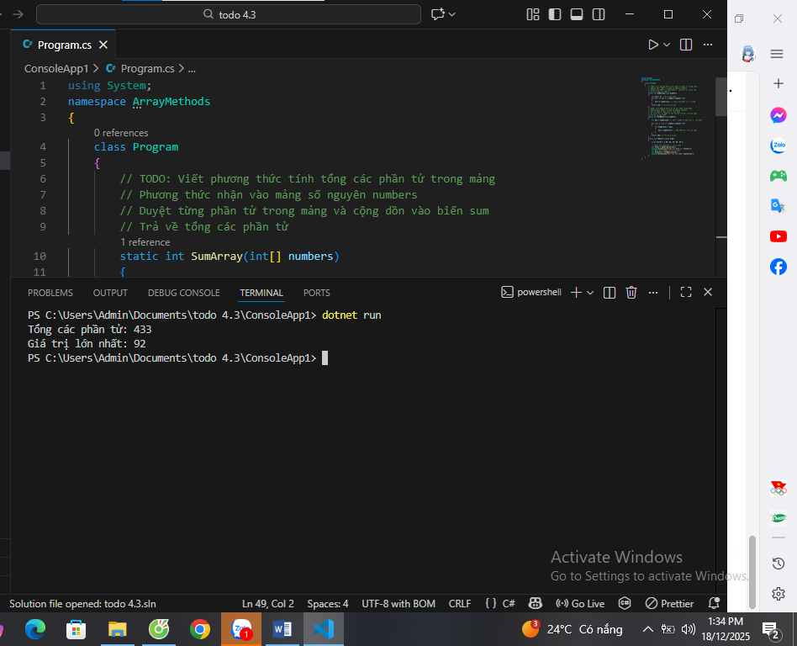
-comment:
using System;
namespace ArrayMethods
{
class Program
{
// TODO: Viết phương thức tính tổng các phần tử trong mảng
// Phương thức nhận vào mảng số nguyên numbers
// Duyệt từng phần tử trong mảng và cộng dồn vào biến sum
// Trả về tổng các phần tử
static int SumArray(int[] numbers)
{
int sum = 0; // Biến lưu tổng
for (int i = 0; i < numbers.Length; i++)
{
sum += numbers[i]; // Cộng từng phần tử vào tổng
}
return sum; // Trả về kết quả
}
// TODO: Viết phương thức tìm số lớn nhất trong mảng
// Phương thức nhận vào mảng số nguyên numbers
// Giả sử phần tử đầu tiên là lớn nhất
// So sánh với các phần tử còn lại để tìm giá trị lớn nhất
// Trả về số lớn nhất
static int FindMax(int[] numbers)
{
int max = numbers[0]; // Giả sử phần tử đầu tiên là lớn nhất

for (int i = 1; i < numbers.Length; i++)
{
if (numbers[i] > max)
{
max = numbers[i]; // Cập nhật giá trị lớn nhất
}
}
return max; // Trả về kết quả
}
static void Main(string[] args)
{
int[] scores = { 85, 92, 78, 90, 88 };

// TODO: Gọi SumArray và in kết quả
int total = SumArray(scores);
Console.WriteLine($"Tổng các phần tử: {total}");
// TODO: Gọi FindMax và in kết quả
int maxScore = FindMax(scores);
Console.WriteLine($"Giá trị lớn nhất: {maxScore}");
}
}
}
-4.4:
-output:
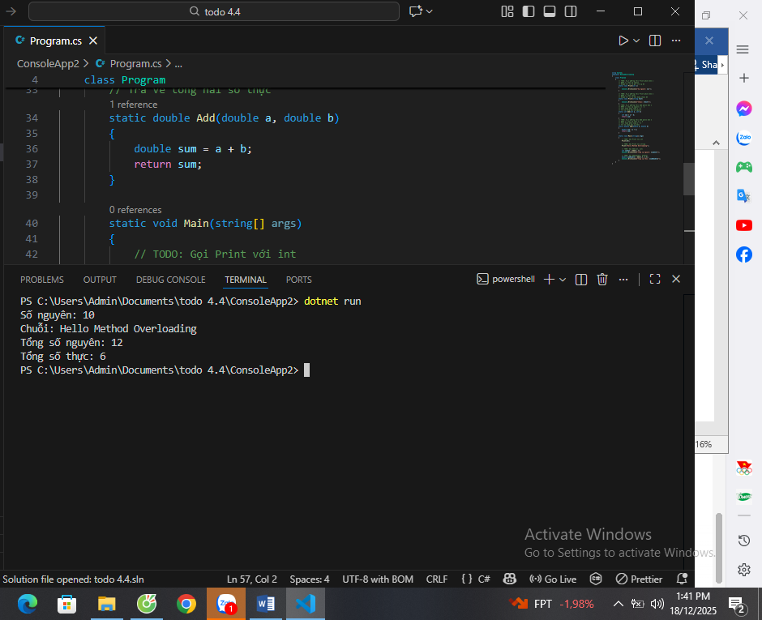
-comment:
using System;
namespace MethodOverloading
{
class Program
{
// TODO: Viết phương thức Print phiên bản 1
// Nhận vào một số nguyên
// Nhiệm vụ: in ra giá trị số đó
static void Print(int x)
{
Console.WriteLine($"Số nguyên: {x}");
}

// TODO: Viết phương thức Print phiên bản 2
// Nhận vào một chuỗi
// Nhiệm vụ: in ra nội dung chuỗi đó
static void Print(string text)
{
Console.WriteLine($"Chuỗi: {text}");
}
// TODO: Viết phương thức Add phiên bản 1
// Nhận vào hai số nguyên a và b
// Thực hiện phép cộng a + b
// Trả về tổng hai số nguyên
static int Add(int a, int b)
{
int sum = a + b;
return sum;
}
// TODO: Viết phương thức Add phiên bản 2
// Nhận vào hai số thực a và b
// Thực hiện phép cộng a + b
// Trả về tổng hai số thực
static double Add(double a, double b)
{
double sum = a + b;
return sum;
}

static void Main(string[] args)
{
// TODO: Gọi Print với int
Print(10);

// TODO: Gọi Print với string
Print("Hello Method Overloading");

// TODO: Gọi Add(int, int)
int sumInt = Add(5, 7);
Console.WriteLine($"Tổng số nguyên: {sumInt}");

// TODO: Gọi Add(double, double)
double sumDouble = Add(2.5, 3.5);
Console.WriteLine($"Tổng số thực: {sumDouble}");
}
}
}
-4.5:
-output: 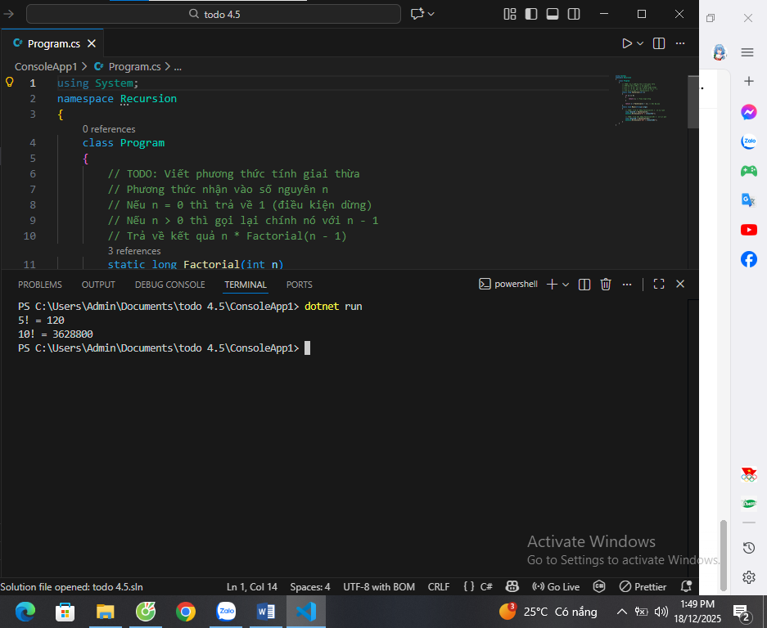
-comment:
using System;
namespace Recursion
{
class Program
{
// TODO: Viết phương thức tính giai thừa
// Phương thức nhận vào số nguyên n
// Nếu n = 0 thì trả về 1 (điều kiện dừng)
// Nếu n > 0 thì gọi lại chính nó với n - 1
// Trả về kết quả n * Factorial(n - 1)
static long Factorial(int n)
{
if (n == 0)
{
return 1; // Điều kiện dừng
}

return n * Factorial(n - 1); // Gọi đệ quy
}
static void Main(string[] args)
{
// TODO: Tính 5! bằng Factorial(5) và in kết quả
long result5 = Factorial(5);
Console.WriteLine($"5! = {result5}");

// TODO: Tính 10! bằng Factorial(10) và in kết quả
long result10 = Factorial(10);
Console.WriteLine($"10! = {result10}");
}
}
}

🤔 CÂU HỎI PHẢN BIỆN
- Tại sao cần nạp chồng phương thức? Không thể dùng tên khác nhau cho từng trường hợp không?
-Có thể dùng tên khác, nhưng nạp chồng giúp code tự nhiên, dễ đọc, cùng một hành động cho nhiều kiểu dữ liệu (ví dụ Add(int, int) và Add(double, double)).
- Đệ quy có ưu và nhược điểm gì?

  - Khi nào nên dùng đệ quy?
  - Khi nào nên dùng vòng lặp?

Ưu điểm | code ngắn gọn, dễ hiểu với bài toán chia nhỏ (giai thừa, cây, DFS).
Nhược điểm | tốn bộ nhớ, dễ tràn stack nếu không có điều kiện dừng.
Nên dùng đệ quy | khi bài toán có cấu trúc lặp lại tự nhiên (cây, menu).
Nên dùng vòng lặp | khi lặp đơn giản, cần hiệu năng cao, tránh tràn stack.

- Phương thức nên ngắn hay dài? Tại sao?
-Nên ngắn:Vì:dễ đọc, dễ test, dễ bảo trì; dễ sửa lỗi mà ko ảnh hưởng đến phần khác.

💫 KẾT NỐI ĐÁNH GIÁ
Chuẩn bị tiếp theo: Phiếu 05 sẽ dạy lập trình hướng đối tượng (OOP) - Đây sẽ là bước nhảy vọt lớn

